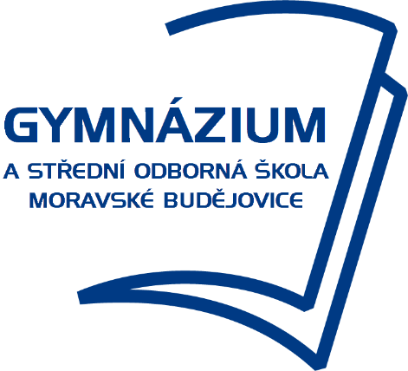

**Gymnázium a Střední odborná škola**

**Moravské Budějovice, Tyršova 365**



Mgr. František Dubský (ředitel školy)

telefon: 568 408 051, 736 484 606

e-mail: [skola@gymsosmb.cz](mailto:skola@gymsosmb.cz)

web: [www.gymsosmb.cz](http://www.gymsosmb.cz)

Pro školní rok 2021/2022 přijímáme žáky do těchto studijních oborů:

**SOCIÁLNÍ ČINNOST**

Čtyřletý studijní obor je určen pro absolventy 9. ročníků ZŠ. Studenti jsou připravováni na práci s klienty v rámci všech sociálních institucí se zaměřením na sociální poradenství, sociálněprávní prevenci, osobní asistenci a krizovou intervenci.

(75-41-M/01)

**VEŘEJNOSPRÁVNÍ ČINNOST**

Čtyřletý studijní obor je určen pro absolventy 9. ročníků ZŠ. Studenti jsou připravováni na práci odborných referentů veřejné správy či samosprávy. Stěžejními předměty jsou veřejná správa a právo.

(68-43-M/01)

**GYMNÁZIUM** **ŠESTILETÉ**

Šestiletý studijní obor s rozšířenou výukou cizích jazyků a informatiky je určen pro nadané a talentované absolventy 7. ročníků ZŠ.

(79-41-K/61)

**GYMNÁZIUM ČTYŘLETÉ**

Čtyřletý studijní obor je určen pro absolventy 9. ročníků ZŠ se studijními předpoklady. Studenti jsou připravováni ke studiu na vysokých školách všech zaměření.

(79-41-K/41)

Státní přijímací zkoušky z českého jazyka a matematiky do všech oborů.

**DEN OTEVŘENÝCH DVEŘÍ - leden 2021**

**JEDEN DEN STŘEDOŠKOLÁKEM – leden 2021**

**KROK K PŘIJÍMACÍM ZKOUŠKÁM – únor 2021**

Škola uplatňující při výuce inovativní principy,

moderní technické prostředky a individuální přístup.

Kvalitní a bezpečná škola pro Vaše děti.

**ŠKOLA PRO TEBE**

